ПРАКТИЧНА РОБОТА № 4
Тема. Маркетингова інформація
Тема № 11. Методи ринкових досліджень
Мета: Навчитися використовувати зібрану маркетингову інформацію, для аналізу свого підприємства та підприємств-конкурентів.
Ключові терміни та поняття: дослідження; ринкове дослідження; маркетингова інформація; підприємство; конкуренти; первинна і вторинна інформація; аналіз даних; анкетування; опитування; цілі фірми; план маркетингу.
Зміст роботи:
1. Повторити закріплений теоретичний матеріал, який поданий в опорному конспекті;
2. Виконати завдання практичної роботи;
3. Оформити завдання відповідно до вимог;
4. В кінці роботи подати узагальнені висновки та пропозиції.
Рекомендована література: [1;12;13.]
Завдання №1
Заповнити ланцюг операцій процесу маркетингових досліджень (рис.1)
1. Аналіз вторинної інформації.
2. Аналіз даних.
3. Використання результатів.
4. Визначення проблеми.
5. Рекомендації.

Рис. 1. Операції процесу маркетингових досліджень.

Завдання №2:
Заповнити схему маркетингової інформаційної схеми підприємства:
1.Використання планів маркетингу.
2. Оточуюче середовище.
3. Ринкові дослідження.
4. Цілі фірми.
5. Плани маркетингу.
6. Система маркетингового спостереження.
7. Зберігання даних.
8. Постійні спостереження.
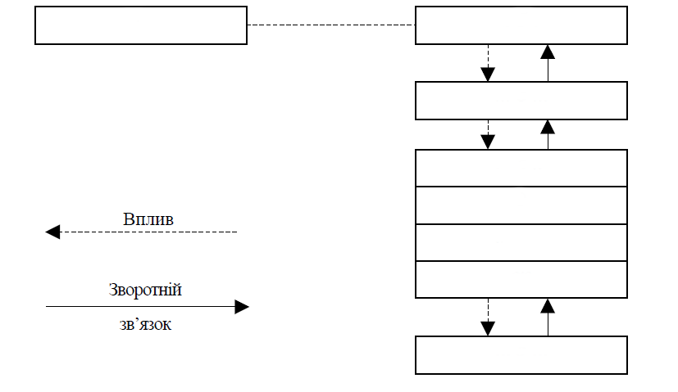
Рис. 2. Схему маркетингової інформаційної схеми підприємства

Завдання №3. Висновки практичної роботи

